PL: Neutralizácia (len na vyskúšanie, nie je na známku) – pomôžte si poznámkami

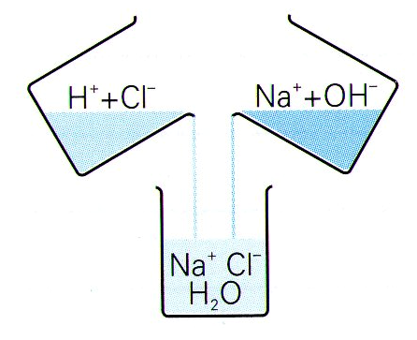Neutralizácia je reakcia .............a ..............., pričom vzniká ......... a ............ . Pri neutralizácii sa rušia .................. vlastnosti kyselín a .................... vlastnosti hydroxidov.
kyselina + hydroxid → voda + soľ

HCl + NaOH → H⁺ + Cl⁻ + Na⁺ + OH⁻ → ............... + ................

Doplň chemické rovnice a stechiometrické koeficienty :
HCl + KOH → …………………………………………………………………………………..
HCl + Ca(OH)₂ → ………………………………………………………………………………
HF + NaOH → ………………………………………………………………………………….
HF + Ca(OH)₂ → ……………………………………………………………………………….
HI + KOH → …………………………………………………………………………………….

